永磁同步电机控制

# 数学模型

在建立数学模型之前，先做如下假设：

1. 忽略定、转子铁芯磁阻，不计涡流和磁滞损耗；
2. 永磁材料的电导率为零，永磁体内部的磁导率与空气相同；
3. 转子上没有阻尼绕组；
4. 永磁体产生的励磁磁场和三相绕组产生的电枢反应磁场在气隙中均为正弦分布；
5. 稳态运行时，相绕组中的感应电动势为正弦波。

dq坐标系下的数学模型为

1. 磁链方程



1. 电压方程



1. 转矩方程



评注：转矩方程含3/2，代表着等幅值变换；转矩方程不含3/2，代表着等功率变换。这也说明，控制系统中的Clark变换要和采样后使用的反Clark变换要对应。

1. 运动方程



将磁链方程代入电压方程，有



则永磁同步电机的模型为



图 1 永磁同步电机数学模型结构图

电机参数：

表 1电机参数表

|  |  |  |  |
| --- | --- | --- | --- |
| d轴电感 | 0.193e-3H | 定子电阻 | 0.15Ω |
| d轴电感 | 0.193e-3H | 转动惯量 | 0.5e-4kg·m2 |
| 永磁体磁链 | 0.0116V/rad/s | 粘滞摩擦系数 | 0 |
| 极对数 | 5 |  |  |

PMSM仿真模型：

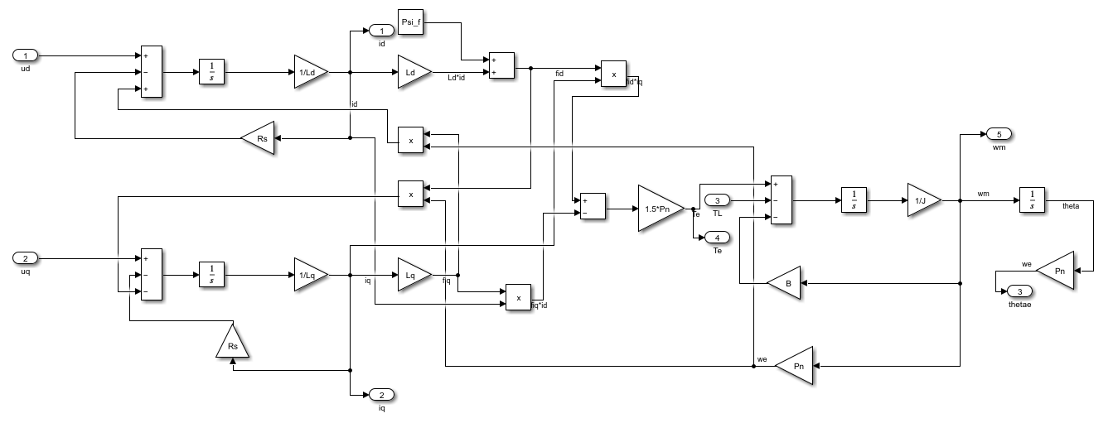

图 2 PMSM仿真模型

# 电流环设计[1]

针对电压方程



可以对、、进行补偿[2]，得到完全解耦后的电压方程。

在此，忽略这些待补偿的项，有



将上述方程进行拉普拉斯变换，有



考虑到逆变器环节，使用PI控制器对电流进行控制，控制框图为



图 3 电流环控制框图

其中，PI控制器可表示为



开环传递函数为



配置零极点对消，则有



零极点对消后的开环传递函数为



其中，



对应的闭环传递函数为



配置闭环传递函数的带宽为，则

则可计算出d轴电流环中的PI控制器的比例增益和积分增益



同理q轴电流环中的PI控制器的比例增益和积分增益



仿真模型：

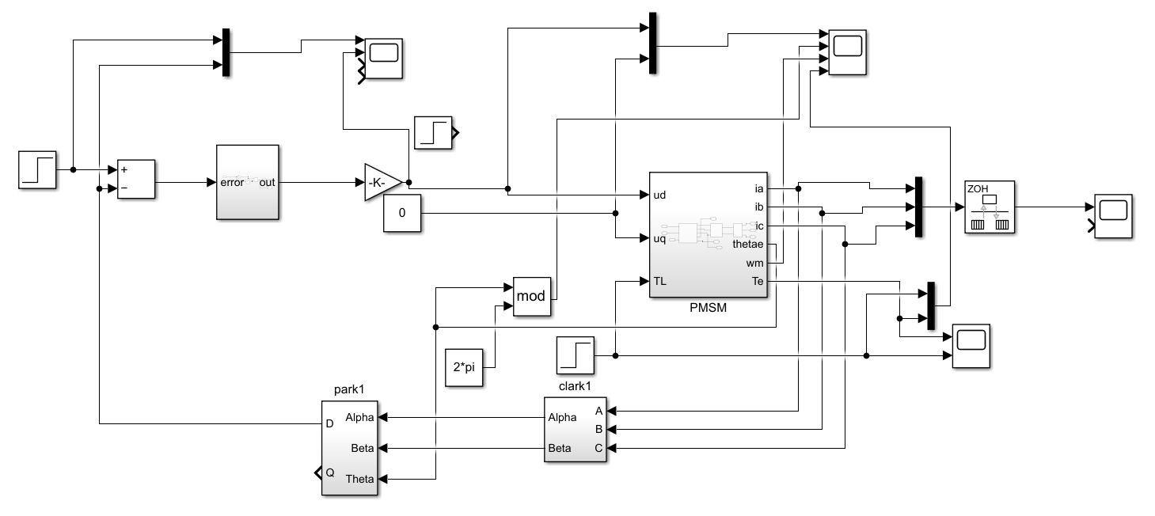

图 4 电流环仿真框图

选取带宽，仿真波形：

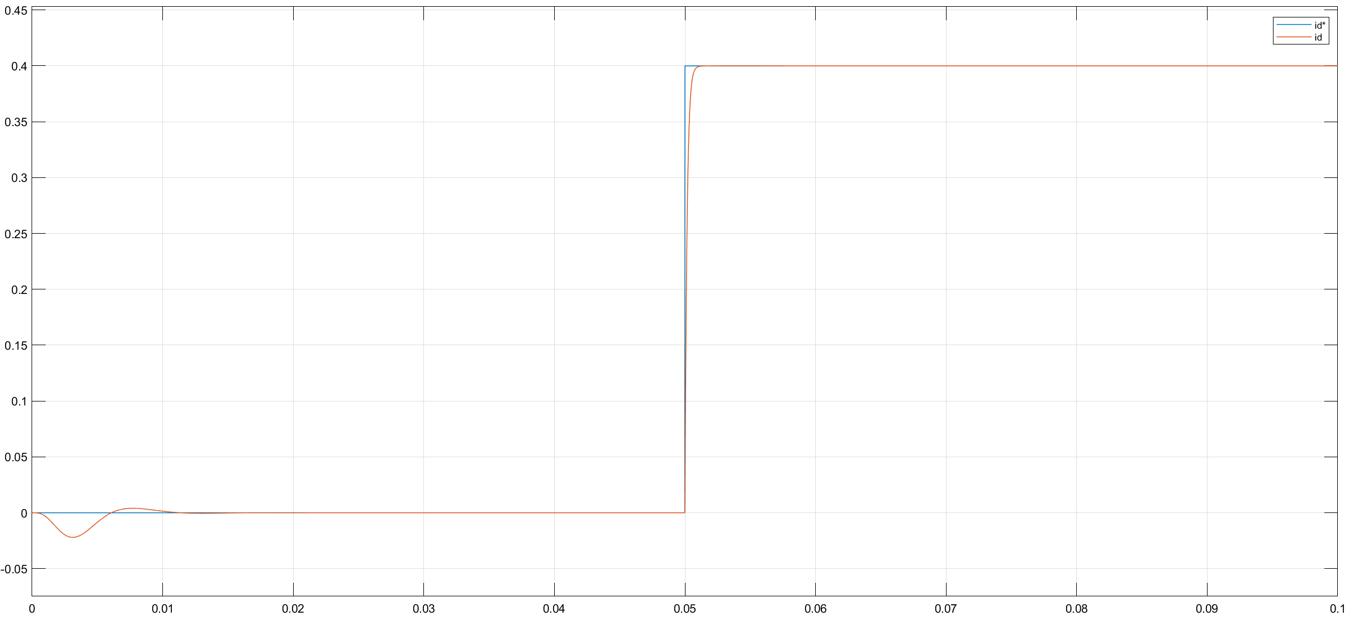

图 5 电流环调节波形

# 速度环设计

将调节好的电流环当作理想环节，用增益1表示。

采用电流环控制时，设置则



运动方程中的粘滞摩擦系数取0，有



即



其中，。

令



则速度环设计得目标为。

而



设计滑模面为



令，则有

，

显然有



所以，如果满足，那么系统的状态将沿着滑模面趋于零，且c越大时，其趋近于零的速度越快。



对应的目标转化为。

选择指数型趋近率

，

而由滑模面，有



所以



得



稳定性分析

取，则有



，

满足Lyapunov函数的条件。

综上，采用滑模控制器的控制框图为



图 6 速度环控制框图

仿真模型：

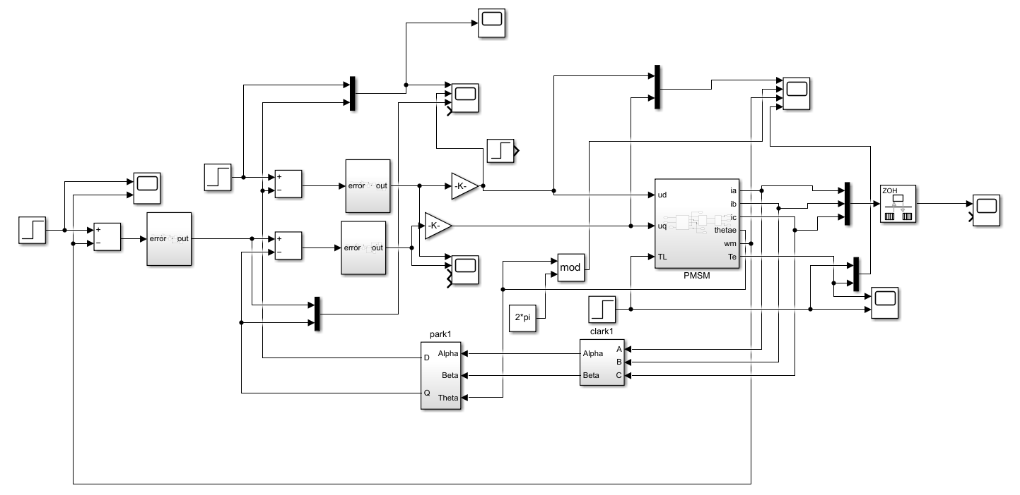

图 7 速度环仿真模型

选取带宽，仿真波形：

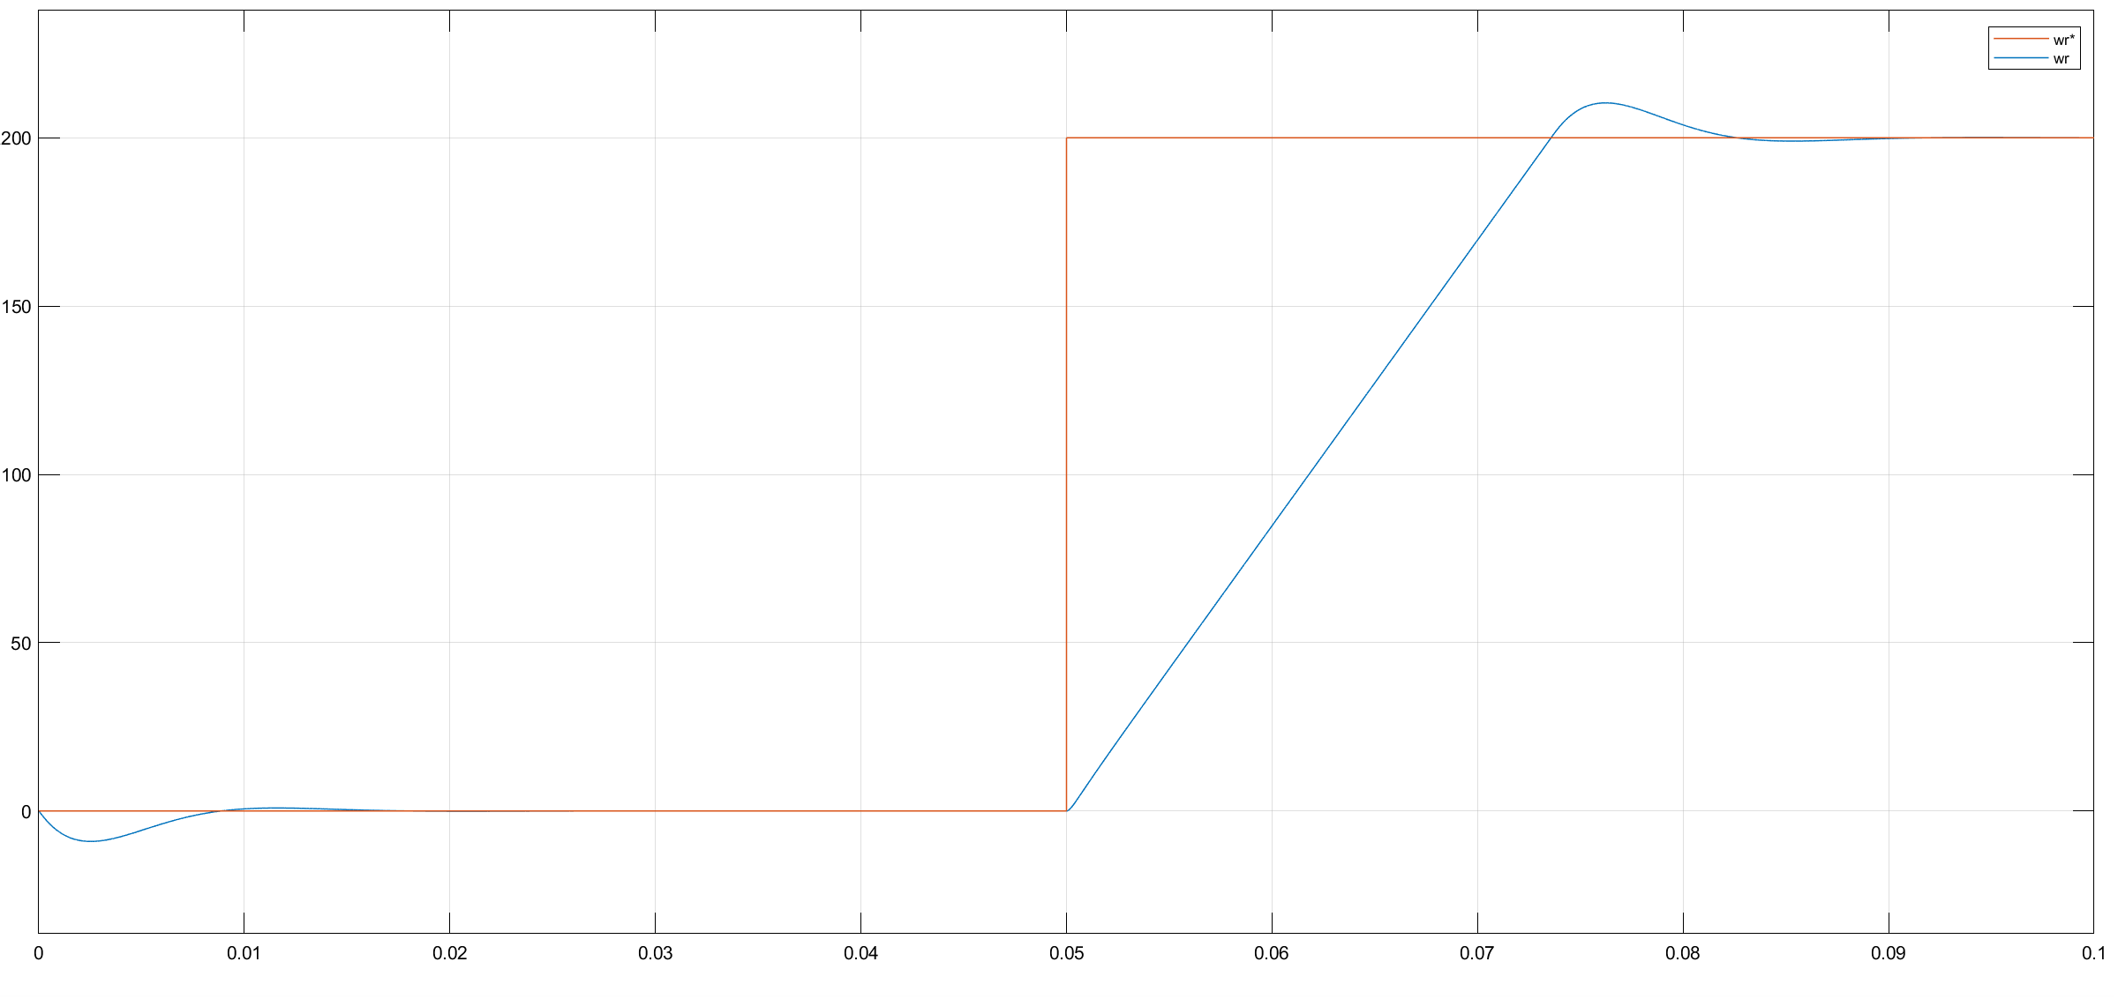

图 8 速度环仿真波形

# 位置环设计

将调节好的速度环当作理想环节，用增益1表示。

而角度与转速的关系为



拉普拉斯变换后，



使用P控制器对角度进行控制，控制框图为



图 9 位置环控制框图

其中，P控制器可表示为



开环传递函数为



同电流环，选取带宽为，有



仿真模型：

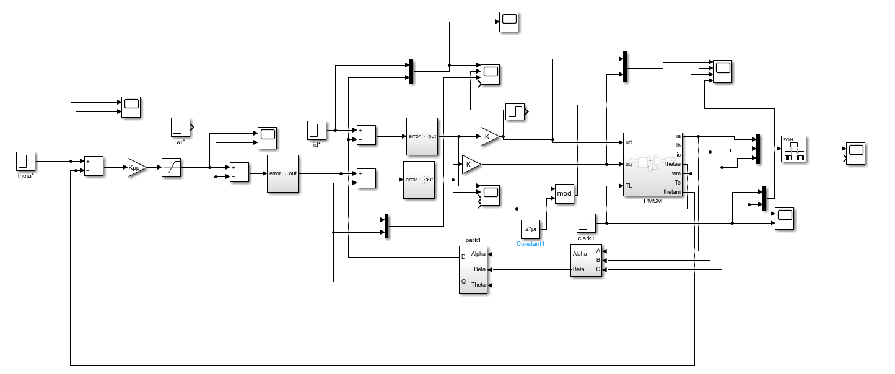

图 10 位置环仿真模型

选取带宽，仿真波形：

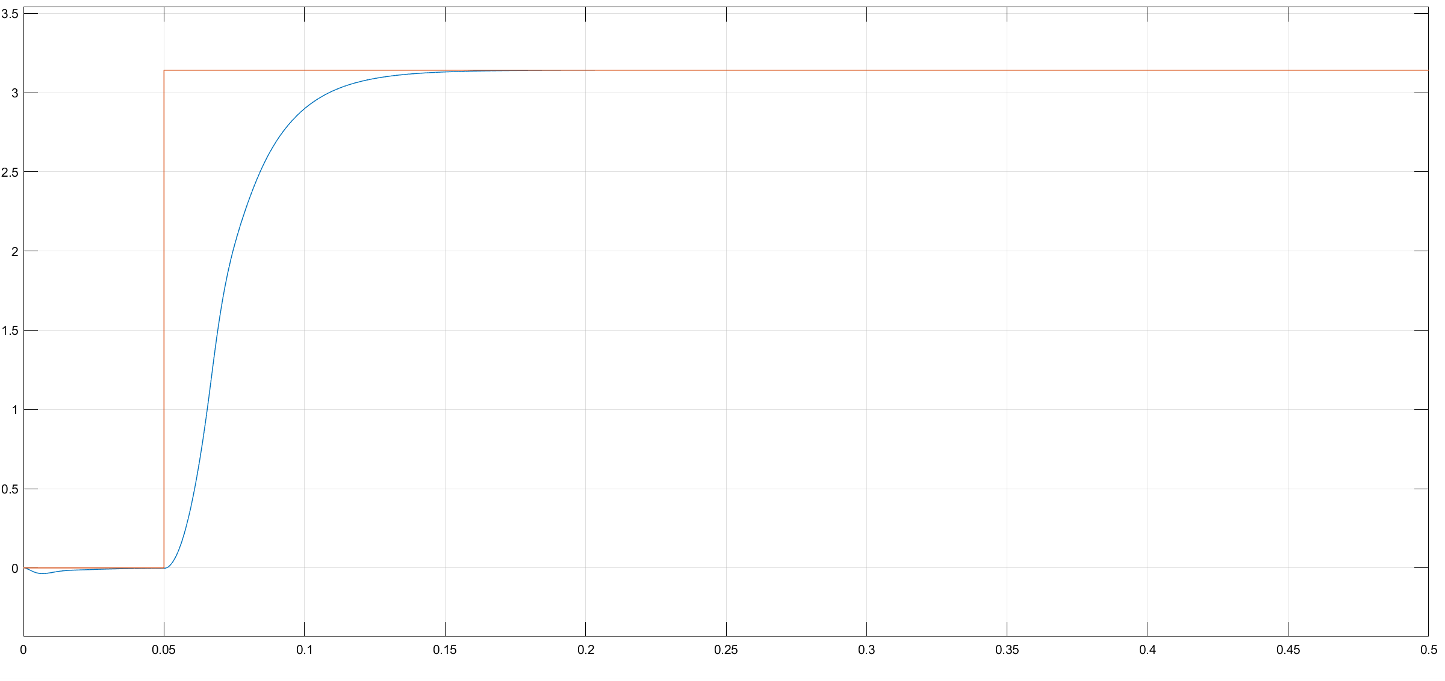

图 11 位置环仿真波形

# 参考文献

[1] 张超若. 交流伺服系统电流环带宽的扩展方法研究[D/OL]. 哈尔滨工业大学, 2019 .

[2] 付博. 永磁同步电动机动态解耦控制技术研究[D/OL]. 哈尔滨工业大学.